Муниципальное бюджетное учреждение дополнительного образования
Центр дополнительного образования «Созвездие» г. Балашова Саратовской области
Структурное подразделение IT-куб Балашов

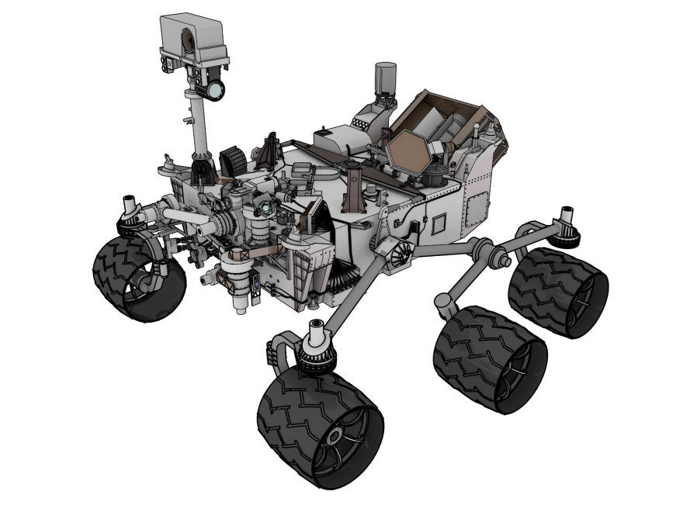

Проект на тему
«Марсоход»

Авторы:
Неретин Максим
Степанов Алексей, обучающиеся
группы «Проектная робототехника»
ЦЦОД IT-куб г. Балашов

Руководитель:
Педагог дополнительного образования
I квалификационной категории
Сытин Андрей Георгиевич

Балашов-2022 г.

Содержание:

- 1 этап: Обозначение темы проекта
- 2 этап: Цель и задачи представляемого проекта.
- 3 этап: Разработка механизма на основе конструктора LEGO Mindstorms EV3.
- 4 этап: Сборка конструкции марсохода.
- 5 этап: Составление программы для работы механизма в среде Lego Mindstorms EV3
- 6 этап: Тестирование модели, устранение дефектов и неисправностей.

Тема: «Действующая модель марсохода»

Цель проекта: Создание конструкции исследовательского марсохода.
Задачи:
1. Собрать научный и практический материал по теме проекта;
2. Разработать собственную конструкцию марсохода на основе конструктора LEGO Mindstorms EV3;
3. Создать программу среде Lego Mindstorms EV3 для работы марсохода

Практическая значимость проекта:
- разработка прототипа многофункционального робота для исследования Марса,
- приобретение опыта самостоятельного поиска, анализа и отбора информации с использованием новых информационных технологий для решения познавательных задач;

Основные этапы разработки проекта:
1. Первый этап – выбор и обсуждение темы проекта.
Результат — утверждение проекта «Марсоход»
2. Второй этап –исследовательский:
- изучение рельефа поверхности и состава почвы планеты;
- сбор информации о марсоходах.
Результатом второго этапа стал сбор информации о планете Марс и созданных для её изучения марсоходах.
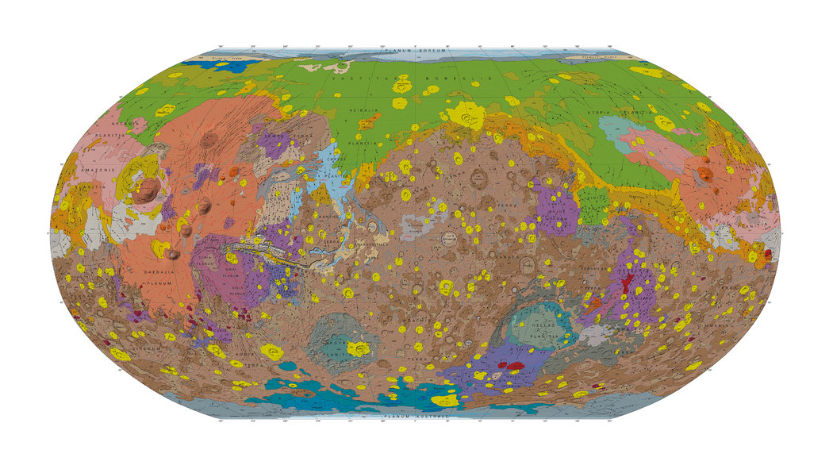

3. Третий этап — проектирование:
- разработка оптимальной конструкции марсохода для работы на поверхности планеты;
- определение конфигурации модели и используемых датчиков.

Результатом третьего этапа стало определение основных особенностей устройства марсоходов и разработка проекта марсохода.

4. Четвертый этап – сборка модели марсохода:

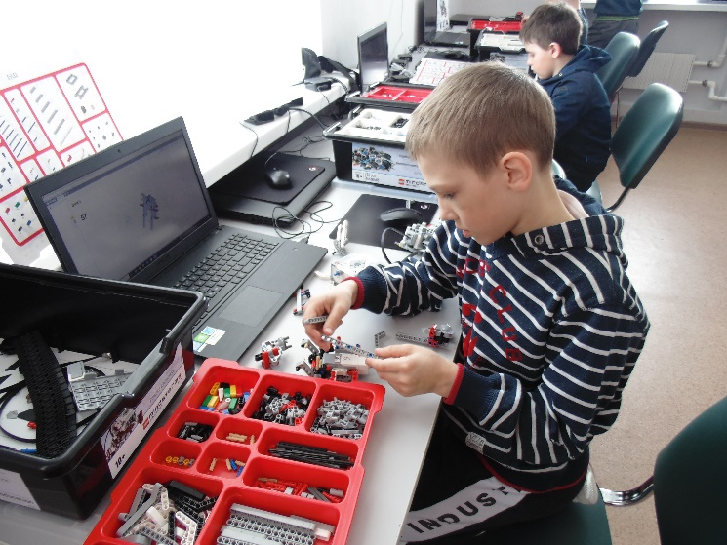

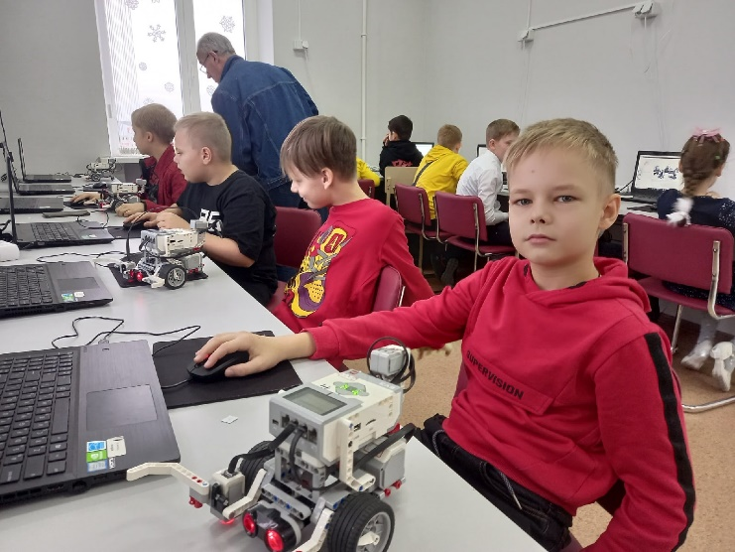
Результатом четвертого этапа стала постройка модели марсохода
5. Составление программы для работы механизма в среде Lego Mindstorms EV3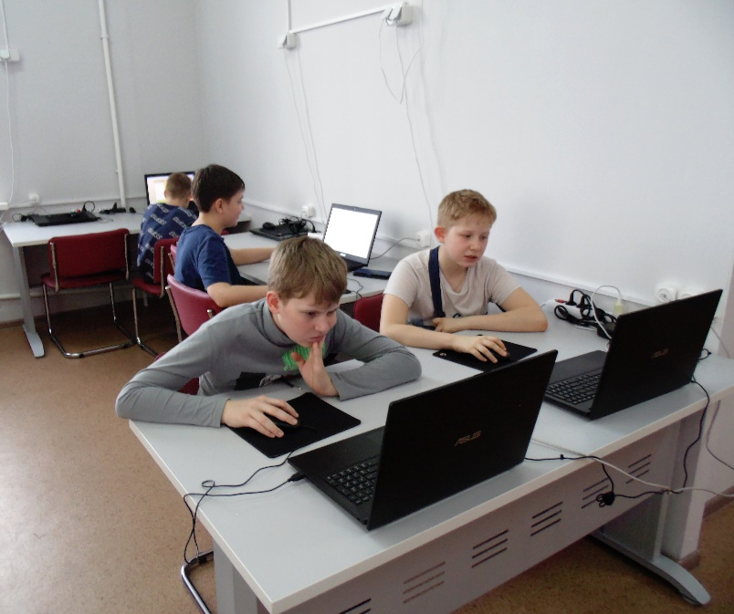
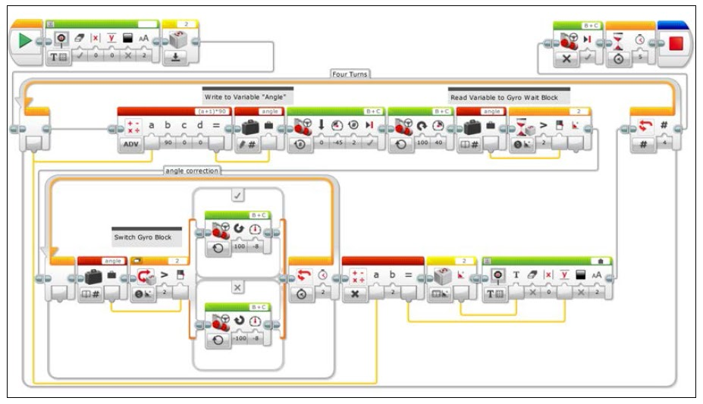

Результатом этого этапа стало написание программы для робота-марсохода.

6. Модель проходит тестирование , исправляются выявленные недостатки конструкции, дефекты и неисправности.

